**咪咕文化**

**产品需求文档（PRD）**

**咪咕投投登录账号选择界面优化需求**

**版本: V1.0**

**日期:2018-08-20**

**修订记录**

|  |  |  |  |  |
| --- | --- | --- | --- | --- |
| 版本 | 修订日期 | 修订内容 | 修订原因 | 修订人 |
| 1.0 | 2018-8-20 | 新增 | 初稿 | 唐瑭 |
|  |  |  |  |  |
|  |  |  |  |  |

目录

1 引言 4

1.1 目的 4

1.2 范围 4

1.3 规范性应用文件 4

2 业务需求描述 4

2.1 建设背景及目标 4

2.2 业务流程框架 4

2.3 业务功能概述 4

2.4 条件和约束 4

2.5 假设和依赖 4

3 功能需求说明 4

3.1 登录账号选择界面优化 4

4 外部接口需求 5

4.1 界面需求 5

4.2 接口需求 5

5 其它非功能需求 5

5.1 性能需求 5

5.2 运维需求 6

6 其它需求 6

附录A：词汇表 6

附录B：功能列表 6

# 引言

## 目的

咪咕投投登录界面优化需求。

## 范围

咪咕投投

## 规范性应用文件

# 业务需求描述

## 建设背景及目标

目前集团在使用投递柜时，存在某位员工在多个子公司中拥有相同名称的账号情况，而登录选取多账号的界面只显示账号，无法区分是具体哪个子公司。

需对登录后选择多账号的界面进行优化，提供多个字段供辨识账号归属。

## 业务流程框架

## 业务功能概述

## 条件和约束

## 假设和依赖

# 功能需求说明

## 登录账号选择界面优化

1. 在主界面中输入手机号码或工号，点击登录后，如该员工存在多个账号，则跳转至登录账号选择的界面，在账号选择界面中除“**账号**”外，新增“**姓名、归属公司、归属部门**”的显示，字体及排版请参照原界面。

显示效果如下图所示：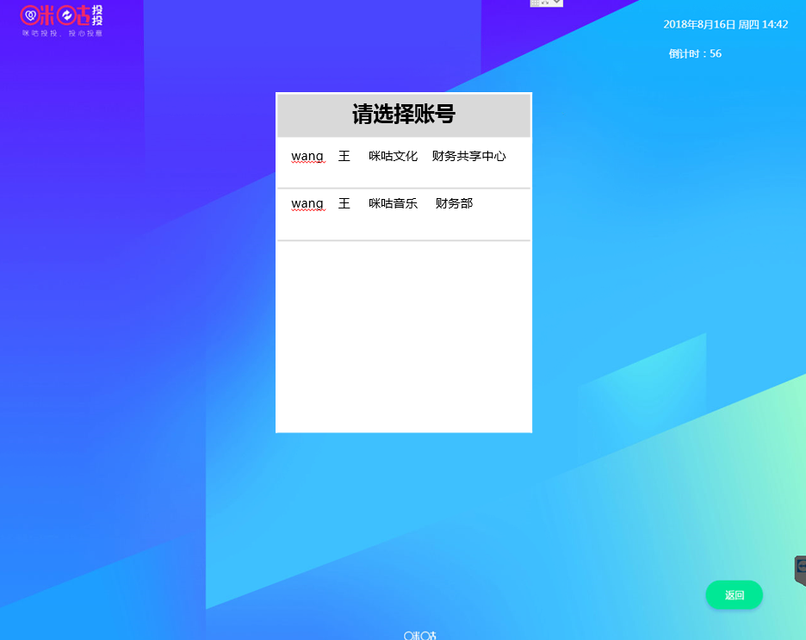

# 外部接口需求

## 界面需求

无

## 接口需求

无

# 其它非功能需求

## 性能需求

无

## 运维需求

无

# 其它需求

# 附录A：词汇表

# 附录B：功能列表